**6-7 декабря в селе Чаглинка в агротехническом колледже прошла районная олимпиада по школьным предметам**

В районной предметной олимпиаде из нашей школы участвовало 11 детей.

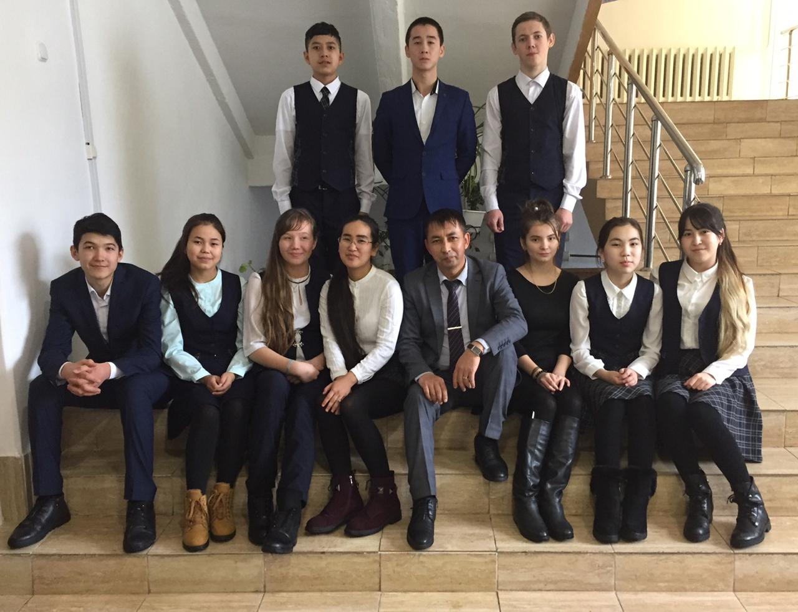

Из них 4 учащихся вышли призерами:

Это:

1. Ученица 9 А класса Қайыржан Нұрайым заняла 1 место по казахскому языку, учитель -Талдин Ж.С.

2. Ученица 11 Б класса Муканова Дариға заняла 3 место по казахскому языку, учитель Амантаева А.М.

3. Ученица 10 А класса Бейсенова Армангуль заняла 2 место по русскому языку , учитель- Жетписбаева К.Б.

4. Ученица 10 Б класса Сейткожина Эльмира заняла 2 место по казахскому языку, учитель- Шоканбекова Д.М.

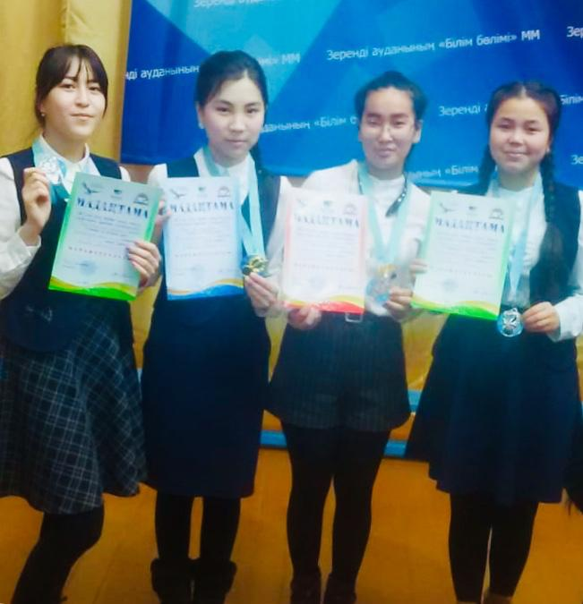

Куропаткинская средняя школа -2018 год